**Modelo de BIG PICTURE**

**NOME DA EQUIPE:** KAMÃ

**PARTICIPANTES: ERICA CAMILA**

**JOÃO SIDNEY**

**WENDENMARA GOMES**

**1. Definição do Objetivo**: o objetivo da Big Picture do sistema FROTA LESTE é:

Visualizar e comunicar de forma clara e concisa o fluxo de informações e os principais componentes do sistema de monitoramento de veículos do DSEI, desde a coleta de dados até a sua utilização para gestão e tomada de decisões, facilitando o entendimento do processo e o alinhamento entre as partes interessadas.

Em essência, a Big Picture serve para:

**Entender o fluxo do processo:** Mapear como os dados são coletados, processados, armazenados e utilizados no sistema.

**Comunicar a visão geral:** Transmitir de forma eficaz a arquitetura e as funcionalidades do sistema para todos os envolvidos (desenvolvedores, gestores, usuários).

**Facilitar o alinhamento:** Garantir que todos tenham uma compreensão comum do sistema e seus objetivos.

**2. Identificação dos Componentes Principais:**

**Pessoas e Times:**

**Gestores do DSEI:** Responsáveis pela supervisão e tomada de decisões relacionadas à frota de veículos. Eles

**Equipe de Monitoramento:** responsáveis pela utilizarão o sistema para monitorar a localização, gerar relatórios e otimizar a alocação de recursos.

**Motoristas:** Operadores dos veículos que utilizarão o sistema indiretamente através da leitura de tags RFID para registrar o início e fim das viagens.

**Equipe de Desenvolvimento de Software:** Responsável pelo projeto, desenvolvimento, implementação e manutenção do sistema. Esta equipe pode incluir:

Analistas de Requisitos: Responsáveis por definir e documentar os requisitos do sistema.

Programadores: Responsáveis por desenvolver o software.

Testadores: Responsáveis por garantir a qualidade do software.

**Equipe de Suporte Técnico:** Responsável por fornecer suporte técnico aos usuários do sistema, solucionar problemas e realizar manutenções.

**Processos e Etapas:**

**Coleta de Dados GPS:** Aquisição dos dados de localização geográfica dos veículos através do módulo GPS.

**Coleta de Dados de Movimento:** Aquisição dos dados de movimento dos veículos através do giroscópio.

**Leitura de Tag RFID:** Processo de leitura das tags RFID dos motoristas para registrar o início e fim das viagens.

**Transmissão de Dados:** Envio dos dados coletados dos veículos para o sistema central.

**Armazenamento de Dados:** Armazenamento dos dados no banco de dados Firebase Realtime Database.

**Análise de Dados:** Processamento e análise dos dados para gerar informações relevantes para a gestão da frota.

**Geração de Alertas:** Criação de notificações automáticas em situações relevantes (desvio de rota, parada prolongada).

**Visualização em Mapa:** Exibição da localização dos veículos em um mapa digital.

**Gestão de Veículos:** Funcionalidades para gerenciar informações sobre os veículos (manutenção, abastecimento, etc.).

**Gestão de Motoristas:** Funcionalidades para gerenciar informações sobre os motoristas (cadastro, jornada, desempenho).

**Geração de Relatórios e Dashboards:** Criação de relatórios e paineis visuais para auxiliar na tomada de decisões.

**Ferramentas e Recursos:**

**Módulo GPS:** Dispositivo para coletar dados de localização geográfica.

**Giroscópio MPU6050:** Sensor para detectar o movimento dos veículos.

**Leitor de Tag RFID:** Dispositivo para ler as tags de identificação dos motoristas.

**ESP32:** Microcontrolador para processar os dados dos sensores e se comunicar com o sistema central.

**Banco de Dados Firebase:** Serviço de banco de dados em nuvem para armazenar os dados do sistema.

**Aplicativo Móvel (Flutter):** Interface de usuário para os gestores do DSEI interagirem com o sistema.

**Servidor:** Infraestrutura para hospedar a lógica do sistema e processar os dados.

**Computadores/Servidores para a Equipe de Desenvolvimento:** Ferramentas para o desenvolvimento do software.

**Documentação do Projeto:** Documentos que descrevem o sistema, seus requisitos e seu funcionamento.

**Desafios e Oportunidades:**

**Otimização de Rotas:** Encontrar as rotas mais eficientes para reduzir o tempo e o custo das viagens.

**Redução de Custos:** Diminuir os gastos com combustível, manutenção e outros recursos da frota.

**Aumento da Segurança:** Melhorar a segurança dos motoristas e dos veículos, prevenindo acidentes e roubos.

**Melhora na Eficiência do Transporte:** Aumentar a produtividade da frota, realizando mais viagens em menos tempo.

**Tomada de Decisões Baseada em Dados:** Utilizar os dados coletados pelo sistema para tomar decisões mais informadas e eficazes.

**Conectividade em Áreas Remotas:** Garantir a comunicação do sistema em áreas com cobertura de sinal limitada.

**Manutenção de Equipamentos:** Assegurar o funcionamento adequado dos sensores e outros dispositivos do sistema.

**Treinamento de Usuários:** Capacitar os gestores do DSEI e os motoristas a utilizarem o sistema corretamente.

**Objetivos e Resultados:**

**Rastreamento Preciso de Veículos:** Conhecer a localização exata dos veículos em tempo real.

**Monitoramento do Uso da Frota:** Acompanhar como os veículos estão sendo utilizados, incluindo horários, rotas e paradas.

**Alertas de Desvios e Paradas:** Receber notificações automáticas sobre desvios de rota e paradas não programadas.

**Relatórios Detalhados:** Gerar relatórios completos sobre a operação da frota.

**Painéis de Controle Intuitivos:** Visualizar os dados da frota de forma clara e fácil de entender.

**Melhor Gestão da Frota:** Otimizar a alocação de veículos, planejar rotas e reduzir custos.

**Maior Transparência:** Aumentar a visibilidade e o controle sobre as operações da frota.

**Satisfação dos Gestores do DSEI:** Atender às necessidades dos gestores do DSEI e fornecer uma ferramenta útil para o seu trabalho.

**3. Criação:**

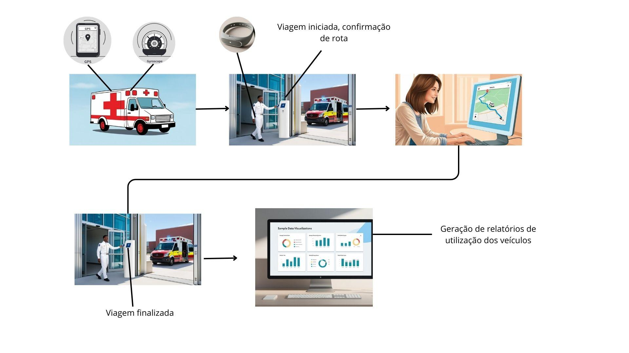

**4. Refinamento e Validação:** Revise com a equipe para garantir que todos os elementos estão representados e são compreensíveis.

**5. Apresentação e Iteração:** Use nas reuniões e faça atualizações conforme o projeto avança.